TARIFS
 | Atelier Parent  /enfant²  <2017 | 2017  U7  Baby | 2015-2016  U9  mini poussins | 2013-2014 U11  Poussins | 2011-2012 U13  Benjamin | 2009-2010 U15  Minimes | 2007-2008 U17  Cadets | 2003-2004 U20  < 2003 Séniors | Loisirs  +18 ans | Bénévoles
Tarif¹ | 70² | 65 | 70 | 75 | 85 | 95 | 100 | 115 | 55 | Gratuit
Une réduction de 5 € par membre est réalisée pour toutes inscriptions multiples (soit 10€ pour 2 inscriptions, 15€ pour 3 etc..) sauf atelier parent/enfant.
¹ Pour les Renouvellements de licence au sein du club : 5€ de réduction si le dossier est rendu avant le 1er septembre
² 2 licences sont à prévoir pour l’enfant et l’accompagnant. Si l’accompagnant est inscrit en tant que joueur ou loisir, la cotisation de l’enfant sera de 30 €

En cas de mutation : à partir de la catégorie minimes (U14 - Séniors), des frais de mutation sont engendrés, le club du SMBB prend en charge 50% de ces frais soit 30 €. Le restant à charge est à ajouter au montant de la cotisation.

Surclassement : un surclassement peut être effectué afin de permettre à l’enfant de jouer en catégorie supérieure. Cette possibilité est uniquement envisageable avec accord conjoint avec l'entraîneur de la catégorie.
Pour tout surclassement, le certificat médical le mentionnant est nécessaire.

RÈGLEMENT INTÉRIEUR
Chaque membre inscrit accepte le règlement intérieur de la structure et se doit de l’appliquer et de le respecter.
Le règlement est disponible lors de votre inscription en ligne.

PAIEMENT
Votre inscription ne sera validée définitivement qu’après réception du paiement.
Vous pouvez régler par :
- Carte bancaire directement en ligne lorsque vous remplissez le formulaire de licence en ligne sur la plateforme de la FFBB.
Le paiement en ligne sécurisé est assuré par “HELLO ASSO” en partenariat avec la FFBB.
Ce paiement est à privilégier pour tout renouvellement (une réduction en + sera appliquée).
- Espèces / Chèques / Chèques ANCV / Autres moyens : lors de la validation de votre formulaire licence en ligne si vous avez choisi de régler autrement qu’en ligne, suivez les instructions relatives au paiement dans le paragraphe ci-dessous.

ENTRAÎNEMENTS (Soumis à modification)
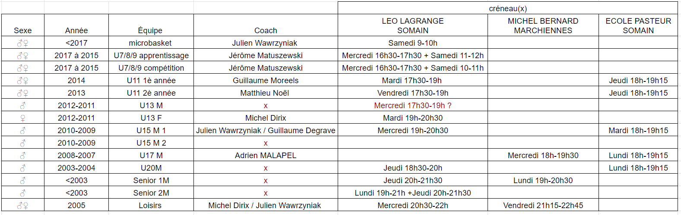

AUTRE INFORMATION

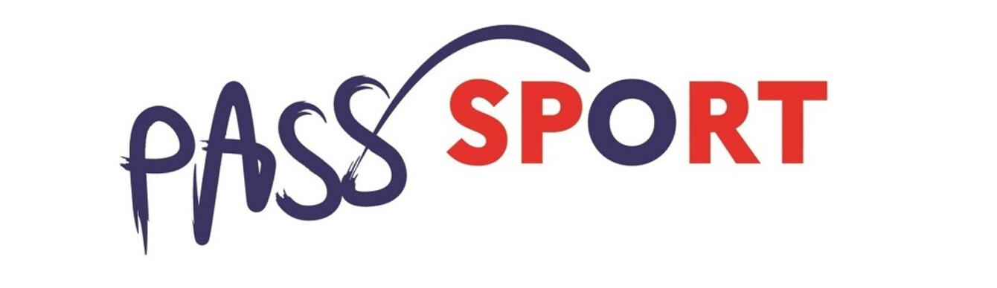

Vous êtes éligible au dispositif “PASS SPORT” mis en place ?

Le Pass’Sport est une allocation de rentrée sportive de 50 euros par enfant/jeune adulte éligible pour financer tout ou partie de son inscription dans une structure sportive éligible pour la saison 2023-2024.

- Si vous réglez l’inscription en ligne, le tarif sera automatiquement appliqué lors de votre paiement.
- Si vous réglez autrement (chèque / espèces,...), vous ne réglez que le montant que vous devez payer (Total à régler = Cotisation totale - Pass Sport).

En raison de la période de validité du dispositif Pass'sport, les inscriptions au-delà du 20 décembre ne pourront plus être faites dans le cadre du dispositif.
EFFECTUER SON INSCRIPTION

Vous voulez rejoindre le club ; suivez les étapes ci-dessous afin de faciliter votre inscription :

Nouvelle inscription | Déjà licencié - Mutation - Renouvellement
Compléter la fiche d’adhésion ci-dessous :  - NOM  - PRÉNOM  - SEXE  - DATE DE NAISSANCE  - ADRESSE MAIL (vérifiez bien l’adresse renseignée car indispensable pour la suite de l’inscription) | Si votre adresse mail a changé, n’hésitez pas à le faire remonter à l'entraîneur ou l’un des responsables du club.
Pass’Sport : Si votre enfant est éligible au dispositif mis en place, une photocopie de l’attestation vous est demandée. Elle est à remettre avec votre bulletin d'adhésion et/ou le règlement de cotisation.
Si vous réglez par chèque / espèces,... : Joindre le paiement avec la fiche d’adhésion | Si vous réglez par chèque / espèces,... : Joindre le paiement avec l’indication du licencié concerné (enveloppe, fiche d’adhésion, papier libre, …)

Poursuite de l’inscription :

Sur l’adresse mail renseignée vous recevez un courrier provenant de HDF0059049 avec comme sujet :” FFBB - Demande de licence…”,
Pièces à prévoir :  - Certificat médical (avec surclassement si prévu)  - Photo d’identité  - Pièce d’identité (personne majeure uniquement) | pièces à prévoir :  - Certificat médical (si précédant datant de plus de 2 ans) ou surclassement.  - Photo d’identité (si besoin de mettre à jour l'existente).  - Pièce d’identité (personne majeure uniquement)
Suivez les étapes du formulaire :
- “Je Suis” : renseignements de l’identité du licencié
- “Je souhaite” : choix de la pratique. Cocher “Compétition” sauf pour
  - “Loisir” : pour les joueurs loisirs et parents de l’atelier parent-enfant.
  - “Pas de pratique” : “Pas de pratique”
- “Justificatifs”: Pièce d’identité ; Certificat médical ; questionnaire santé ; …
- “Je m’assure” : choix de l’assurance (voir détail sous le tableau)
- “Je vérifie” : synthèses de l’inscription et le montant de la cotisation indiqué
- “Je m’engage” : validation définitive et indication du paiement (cocher le moyen de règlement)
  - “Paiement en ligne” : par CB via Hello-Asso (Sécurisé) (en 1x ou 3x sans frais)
  - “Autre moyen…” : pour les cotisations déjà versées via chèque, espèces, ….

Suite à votre inscription, vous recevrez un mail confirmation vous indiquant que vous vous êtes bien inscrit auprès du club.

Vous recevrez quelques jours plus tard la licence au format dématérialisé.

Informations complémentaires :
- Inscription : Si vous ne recevez pas de mail, n’hésitez pas à vérifier vos spams, ou contacter si besoin un membre de l’équipe dirigeante du club.
- Assurances :
L’assurance option A (formulaire de licence) est recommandée, son montant est pris en compte dans le coût de la licence. Toute autre option sera en supplément du coût de l’inscription. (Op B = 6,63€; Option C + 0.5€)

En cas de questions, n’hésitez pas à contacter les responsables du club, par téléphone/mail/réseaux sociaux.

*Adresse de dépôt du dossier : 26 Boulevard Louise Michel 59490 SOMAIN
ADHÉRENT MINEUR/MAJEUR(*)

INFORMATIONS DE L'ADHÉRENT

N° Licence (si connu) :
NOM :
PRÉNOM :
DATE DE NAISSANCE : / /
SEXE : ◻M ◻F
ADRESSE :

CODE POSTAL :____________________ VILLE :

ADRESSE EMAIL : ____________________________________________________________

TELEPHONE :

Eligible au dispositif PASS’SPORT : ◻NON ◻ OUI (Joindre le code au dossier)

INFORMATION DU PARENT (UNIQUEMENT ATELIER PARENT-ENFANT)
NOM :
PRÉNOM :
SEXE : ◻M ◻F DATE DE NAISSANCE : / /

ADRESSE EMAIL : _________________________________________

DANS LE CAS D'UN ADHÉRENT MINEUR

Je soussigné M/Mme ___________________________________________________________
représentant légal de l’enfant(*)____________________________________________________
demeurant à : _________________________________________________________________
Déclare avoir pris connaissance et accepter le règlement intérieur de l’association sportive USAC SOMAIN MARCHIENNES BASKETBALL.

Signature

AUTORISATION DROIT À L’IMAGE

Dans le cadre de notre association, des photos ou vidéos de vous ou votre enfant peuvent être utilisées en vue de promouvoir nos activités sportives. Nous sollicitons donc votre autorisation.

Je soussigné(e) ……………………………………………………………………………. ,

Agissant en qualité de ………………….………………….………………….………………….

⃞ Refuse que l’USAC SMBB utilise l’image de mon enfant et/ou mon image.

⃞ Autorise l’USAC SMBB à utiliser l’image de mon enfant et/ou mon image* pour promouvoir ses activités dans le cadre de ses locaux.

⃞ Autorise l’USAC SMBB à utiliser l’image de mon enfant et/ou mon image* en dehors de ses locaux, soit :
  - Sur le blog/le site du club
  - Sur des CD roms ou DVD de compétitions/de rencontres /d'événements sportifs,
  - Sur des journaux, prospectus, flyers ayant pour but de promouvoir le club.
  - Sur les réseaux d’informations utilisés par le club

A …………………………. le ……………………

Signature

